通过初步分析，我们决定利用colab这个平台来运行代码。

我们这周完成了一下内容：学习了有关deepseek微调的原理和技术，并初步进行了依赖安装和加载预训练模型的操作。

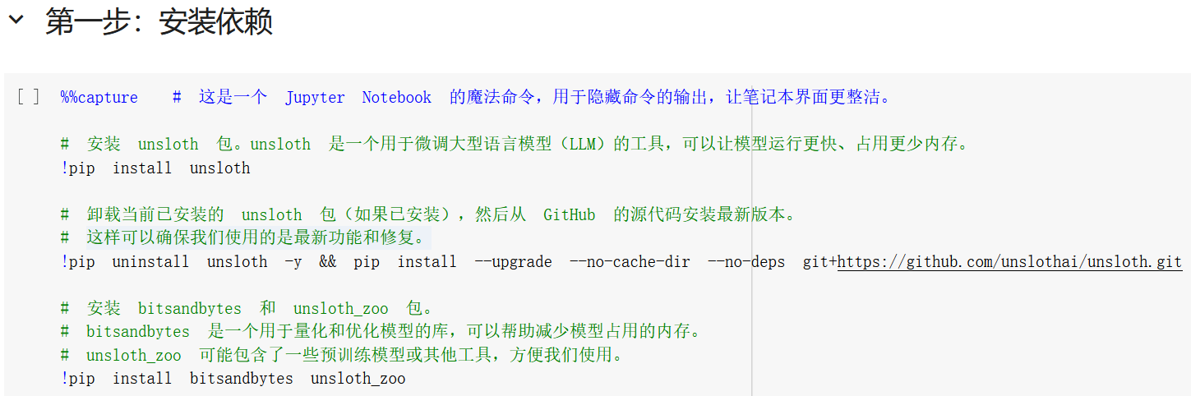

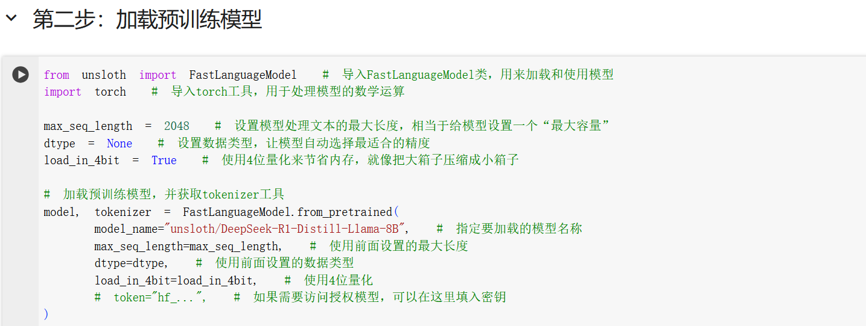

通过上面的代码，我们初步完成了deepseek模型的加载，为以后的模型微调做准备。